

**UNIVERSIDAD TECNOLÓGICA DE**

**SAN LUIS RIO COLORADO**

**Tarea 1, parcial 2**

**MTRA. YOHANI PAOLA VALDEZ**

**ALUMNO: VICTOR MANUEL GALVAN COVARRUBIAS**

San Luis Rio Colorado, Sonora Octubre, 2020

**Rango**

El rango es un valor numérico que indica la diferencia entre el valor máximo y el mínimo de una población o muestra estadística. Su fórmula es:

**R = Máxx – Mínx**

R → Es el rango.

Máx → Es el valor máximo de la muestra o población.

Mín → Es el valor mínimo de la muestra o población estadística.

x → Es la variable sobre la que se pretende calcular esta medida.

**Varianza**

La varianza es una medida de dispersión que representa la variabilidad de una serie de datos respecto a su media. Formalmente se calcula como la suma de los residuos al cuadrado divididos entre el total de observaciones. Su fórmula es la siguiente:

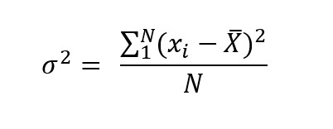

X → Variable sobre la que se pretenden calcular la varianza

xi → Observación número i de la variable X. i puede tomará valores entre 1 y n.

N → Número de observaciones.

x̄ → Es la media de la variable X.

**Desviación Estándar**

La desviación típica es otra medida que ofrece información de la dispersión respecto a la media. Su cálculo es exactamente el mismo que la varianza, pero realizando la raíz cuadrada de su resultado. Es decir, la desviación típica es la raíz cuadrada de la varianza.

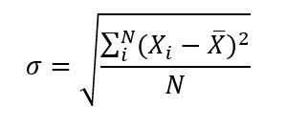

X → Variable sobre la que se pretenden calcular la varianza

xi → Observación número i de la variable X. i puede tomará valores entre 1 y n.

N → Número de observaciones.

x̄ → Es la media de la variable X.

Las medidas de dispersión sirven como indicadores de la variabilidad de los datos. Se obtiene esta variabilidad aplicando las formulas establecidas en los métodos.